1盎司熊猫加字银质纪念币正面
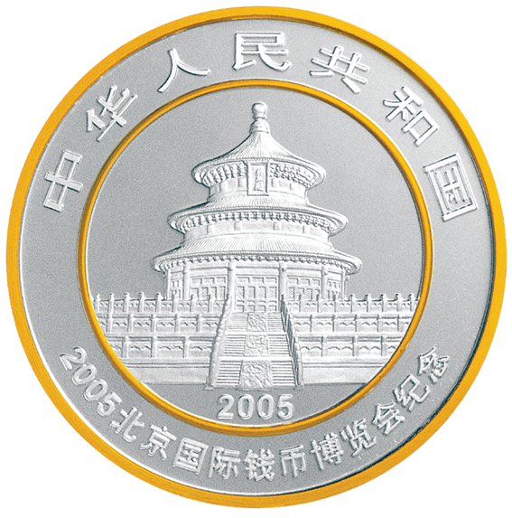
1盎司熊猫加字银质纪念币背面
